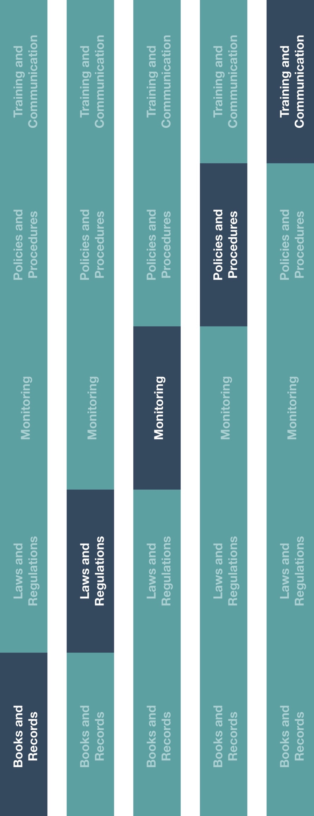

トレーニングとコミュニケーション

インダイレクトチャネル

リソースセンター

|  |  |
| --- | --- |
| |  | | --- | | **説明**  経費報告書は、特約店／エージェントが、従業員が支出した経費の事業目的や承認を  適切に記録するためのものです。 |   **説明**  経費精算報告用紙は、社員が負担した経費（すなわち、社員が請求した経費）の事業  目的および承認を特約店／エージェントが適切に記録をすることを確実にします。 |



帳簿と記録

法律と規制

モニタリング

ポリシーと手順



**方法**

1. 経費精算報告書を社員に提供し、適用される経費精算の方針、手続きおよび記入すべき取引の詳細（例　出席者の名前、経費の理由）を社員が認識していることを確実にする。
2. 経費精算報告の承認に責任がある社員が、経費精算報告書ならびに必要とされる添付書類（例　レシート）の確認方法を理解していることを確実にする。
3. 経費精算報告書の記入および提出についての会社の方針に従う。

**どのように役に立つのでしょうか？**

経費精算報告を文書化することは、帳簿および記録を正確かつ公正に、会社の取引に合理的に詳細なレベルで反映させる上で役に立ちます。また、社員が負担した業務上の経費を可視化し、地域内や国内において報告義務がある場合は、その要件も満たすこともできます。



**考慮すべきその他の文書**

* 旅費および経費に関するポリシー

経費精算報告書

*バージョン 1.0*

**経費精算報告書**

提出日： _________________

社員名： _____________________________________ 社員の職名：_______________________________________

|  |  |  |  |  |  |  |  |  |  |
| --- | --- | --- | --- | --- | --- | --- | --- | --- | --- |
| **経費発生日** | **経費の種類　（例　食事、移動）** | **経費の理由** | **支払方法**  *(現金もしくはカード)* | **総額**  **（ならびに通過）** | **ベンダー名** | **ベンダーの国** | **医療従事者（HCP）／政府関係者（GO）に関連**  (Y （はい）もしくはN（いいえ）) | **イベントもしくは食事の場合、出席者の人数（自分も入れる）** | **出席者の名前および所属病院／組織（該当する場合）** |
| ***例：***  *2019年5月6日* | *医療従事者（HCP）と会食* | *ジョン・スミス先生と新製品のポートフォリオについて話し合うための会食* | *現金* | *76.42 インドルピー（INR）* | *ニューデリーレストラン* | *インド* | *Y（はい）* | *2* | *ジョン・スミス -*  *BLK 病院* |
| ***例：2019年5月7日*** | 出張 | *事務所までの鉄道乗車券* | *クレジッドカード* | *30 インドルピー（INR）* | *ニューデリー鉄道* | *インド* | *No（いいえ）* | *1* |  |
|  |  |  |  |  |  |  |  |  |  |
|  |  |  |  |  |  |  |  |  |  |
|  |  |  |  |  |  |  |  |  |  |

領収明細書の原書を全て添付してください。

私は、上記全ての経費が正当な業務目的を持ったものであり、これまでに払い戻しを受けていないことを証明します。

社員の署名：____________________________________________

管理者名：____________________________________________

管理者の署名：____________________________________________ 日付：__________________